Открытый урок пройдет в поселении Михайлово-Ярцевское
28.08.2017
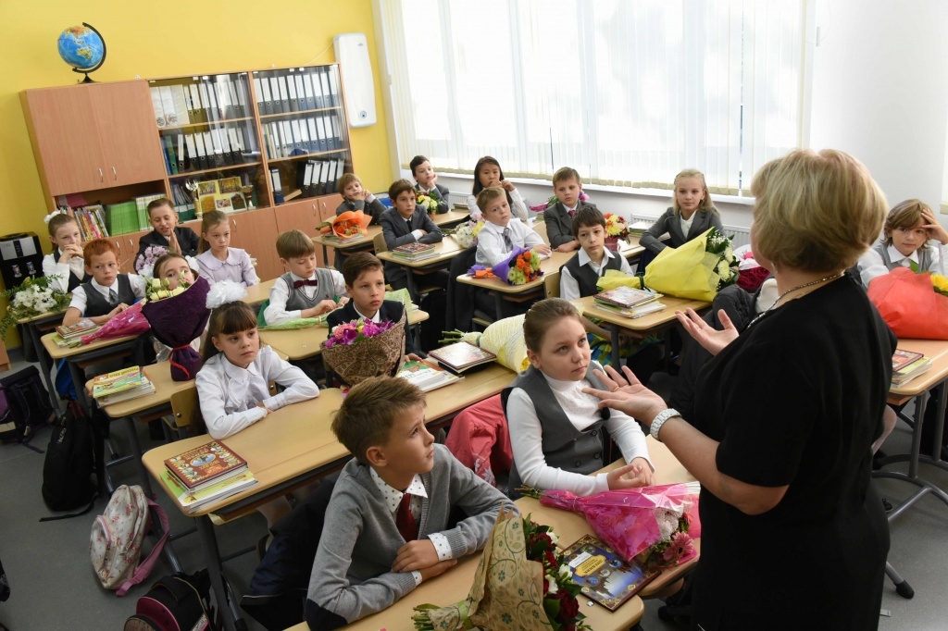
Открытый урок пройдет в поселении Михайлово-Ярцевское. Фото: архив

В рамках празднования Дня знаний глава администрации поселения Михайлово-Ярцевское Дмитрий Верещак и глава поселения Георгий Загорский проведут урок «Я живу в ТиНАО» для старшеклассников образовательного комплекса «Школа №2075.

— В этом году представители администрации встретятся с учениками 9-х, 10-го и 11-го классов. На уроке будет рассказано о развитии Троицкого и Новомосковского административных округов, о новых объектах инфраструктуры, построенных за последний год, а также о развитии и благоустройстве поселения Михайлово-Ярцевское, — рассказали в администрации.

На мероприятии выступят представители спортклуба «Медведь» и Молодежной палаты.

Адрес страницы: http://tinao.mos.ru/presscenter/news/detail/6800954.html
Префектура Троицкого и Новомосковского административных округов города Москвы

